2022-2023 EĞİTİM-ÖĞRETİM YILI
…………………………….. İLKOKULU 4/….SINIFI
FEN BİLİMLERİ DERSİ 2.DÖNEM 1.YAZILI SINAVI

Adı:
Soyadı:

Puan:

Ümit Erol

1. Kutuları hareket ettirmeye çalışan Ümit ve Erol’un uyguladığı kuvvetlerle ilgili aşağıda verilenlerden hangisi doğrudur?
Ümit Erol
A) İtme İtme
B) Çekme İtme
C) Çekme Çekme
D) İtme Çekme

2. Aşağıdaki karışımlardan hangisi “süzme yöntemi” ile ayrılabilir?
A) un-pirinç B) çakıl taşı-su
C) odun talaşı-bilye D) zeytinyağı-su

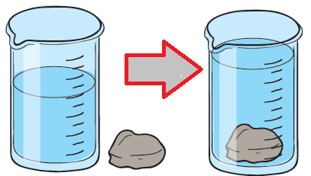
3. Dereceli bir kabın içindeki suyun hacmi 450 ml’dir. İçine taş atıldığında suyun hacmi 750 ml olmuştur. Buna göre suyun içine atılan taşın hacmi kaç ml’dir?

A) 200ml B) 250 ml
C) 300 ml D) 350 ml

4. Eleme yöntemini kullanarak karışımları ayırmaya çalışan bir kişiden aşağıdaki karışımlardan hangisini ayırmasını bekleyemeyiz?
A) tuz-mercimek B) un-nohut
C) fasulye-tuz D) kum-demir tozu

5. Aşağıdakilerden hangisi temel besin içeriklerinden biri değildir?
A) Yapıcı – Onarıcı C) Zekâ artırıcı
B) Düzenleyici D) Enerji verici

6. Bir kasada her birinin kütlesi 325 gram olan 35 mısır vardır. Mısır dolu kasanın ağırlığı 12375 gram olduğuna göre kasanın darası kaç gramdır?
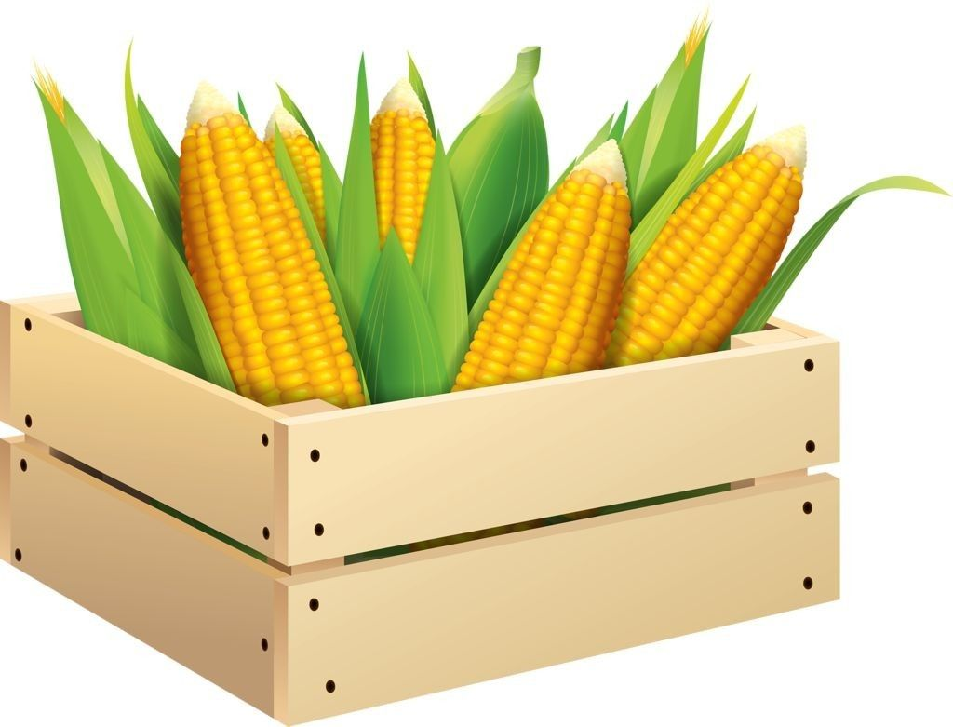
A) 1000 gram B) 1325 gram
C) 1650 gram D) 2325 gram

7. Aşağıdakilerden hangisi göz sağlığımızı korumak için göz doktorunun önerilerinden biri olamaz?

A) Televizyonu yakından izlememelisin!
B) Bilgisayar karşısında çok uzun süre kalmamalısın!
C) Ders çalışırken çok parlak ışık kaynakları kullanmalısın!
D) Güneşli günlerde sokağa çıktığında güneş gözlüğü kullanmalısın!

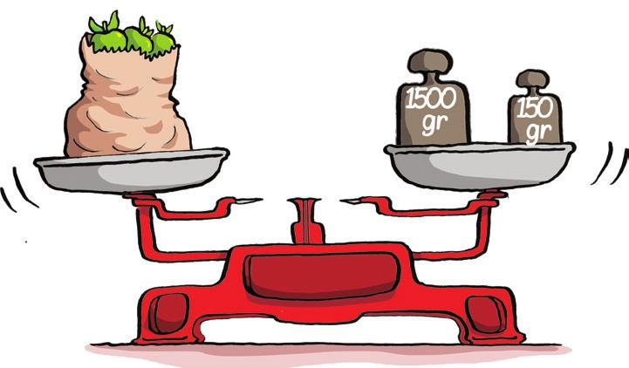
8. Kabı ile birlikte tartılan bir eşyanın sadece kabının ağırlığına ne denir?

A) Sıvı B) Dara
C) Net kütle D) Brüt kütle

9. Aşağıdakilerden hangisi ya da hangileri saf maddedir?
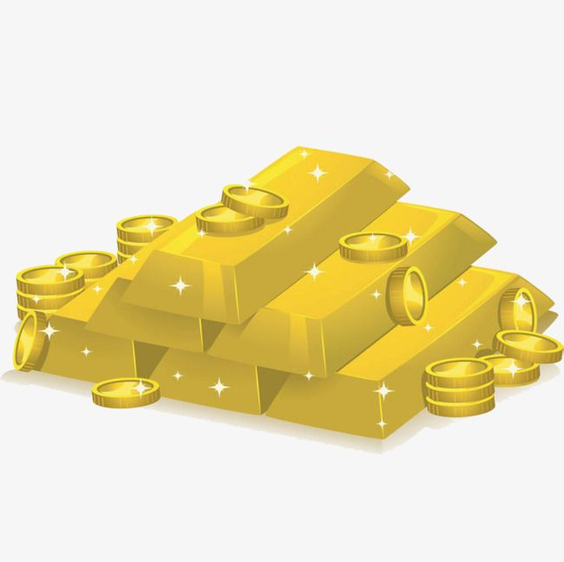 | 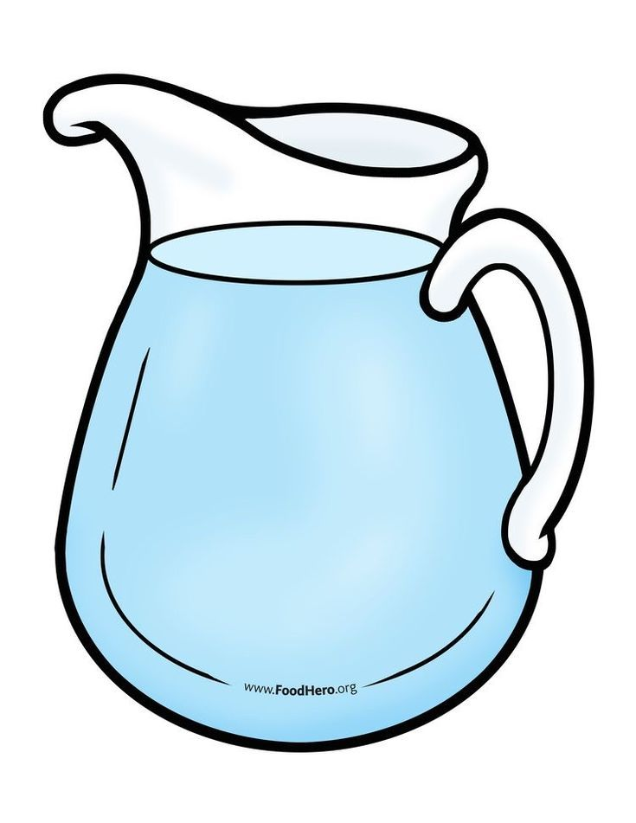 | 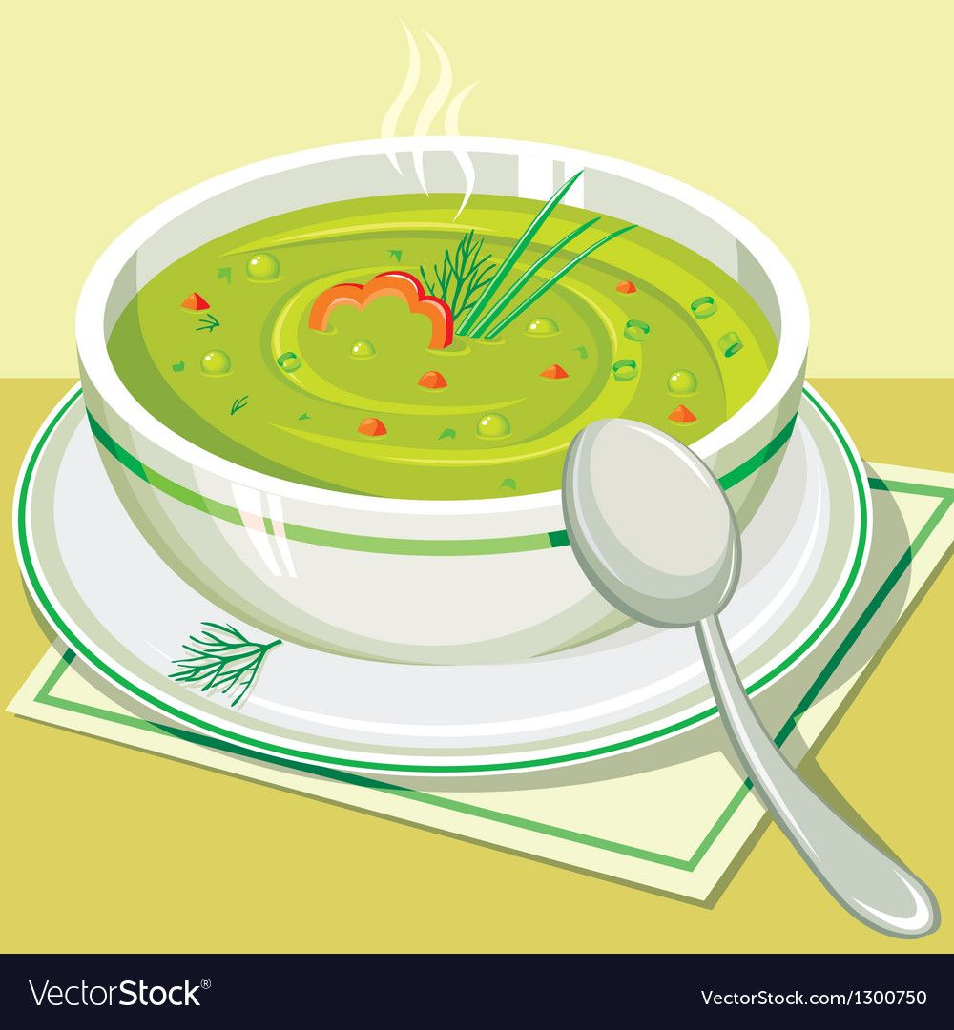
(I) Altın | (II) Su | (III) Çorba

A) Yalnız I B) I ve II
C) Yalnız II D) II ve III

10. Aşağıdakilerden hangisi sıvı bir maddedir?
A) Buz B) Hava C) Ayran D) Muz
11. “Suda batar, pürüzsüzdür, mıknatıs çekmez, suyu emmez.” Özellikleri belirtilen madde aşağıdakilerden hangisi olabilir?
A) Demir B) Sünger C) Cam D) Tahta
12.Aşağıda verilen bilgilerden hangisi yanlıştır?

A) Gazların belirli bir şekli vardır.
B) Katıların belirli bir kütlesi ve hacmi vardır.
C) Sıvılar akıcıdır.
D) Tuz ve şeker küçük taneli katılardır.

13.“Bazı katı maddeler de sıvı maddeler gibi konulduğu kabın şeklini alabilir.” Hangisi buna örnektir?
A) Kaya B) Odun
C) Şeker D) Kiremit

14. Ders çalışırken kullandığımız lambanın hangi konumda olması gerekir?
A) Sol omzun üstünden gelmelidir.
B) Tam karşımızda durmalıdır.
C) Tam tepemizde durmalıdır.
D) Arkamızda durmalıdır.

Her soru 5 puan.
15. Aşağıdaki ifadelerden doğru olanların başına “D”, yanlış olanların başına “Y” harfi yazınız. (10x2=20p)
( ) Kum ve talaş karışımını ayırırken, süzme yöntemini kullanarak ayırabiliriz.
( ) Sıcak bir ortama konan bir bardak suyun zamanla azalması suyun buharlaştığını gösterir.
( ) Şemsiye, çadır ve yağmurluklar suyu emme özelliği olan maddelerden yapılırlar.
( ) Doğal gaz sıvı maddelere örnektir.
( ) Katıların ve sıvıların kendilerine özgü belirli bir şekilleri vardır, gazların ise belirli şekilleri yoktur.
( ) Göz sağlığımızı korumak için kitaplarımızı çok az ışıkta okumalıyız.
( ) Katılar, maddenin en düzensiz halidir.
( ) Kütle ve hacim maddenin ölçülebilir özellikleridir.
( ) “Demir tozu – kum” karışımı mıknatısla ayrılabilir.
( ) Mum çok kullanışlı ve çok aydınlatıcı bir ışık kaynağıdır.
net kütle | brüt kütle | erime | ışık | sıvı
eleme | süzme | karışım | çevre | gaz
16. Aşağıdaki boşluklara uygun kelimeleri yazınız. (5x2=10p)

- Kap ve sıvının toplam kütlesine ……………………………………………………………… denir.
- Birden çok saf maddenin bir araya gelerek oluşturdukları maddelere ……………………………………….. denir.
- Makarna ve su karışımını ………………………………….…. yöntemi ile ayırabiliriz.
- Katı bir maddenin ısı alarak sıvı hale geçmesine ………………………………….…. denir.
- Gereksiz ve fazla miktarda kullanılan aydınlatma ………………………………….… .kirliliğine neden olur.
- Belirli bir şekli olmayan, konuldukları kabın her tarafına yayılan, uçucu maddelere ………………………………….… denir.

